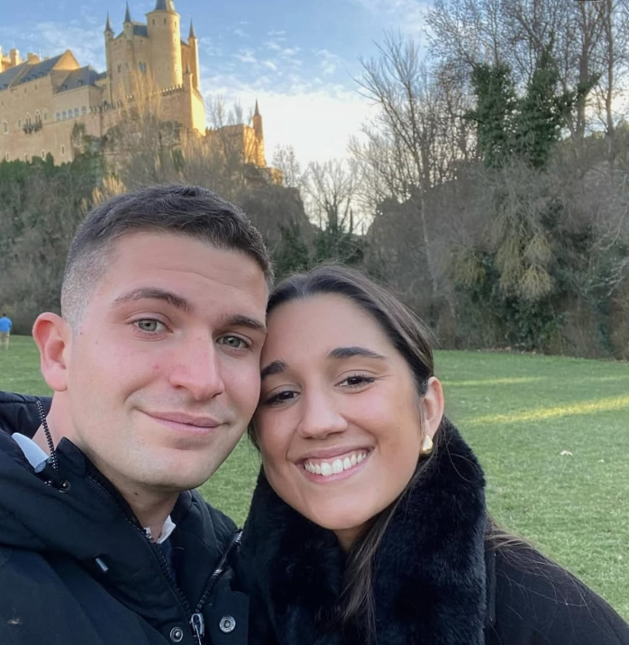
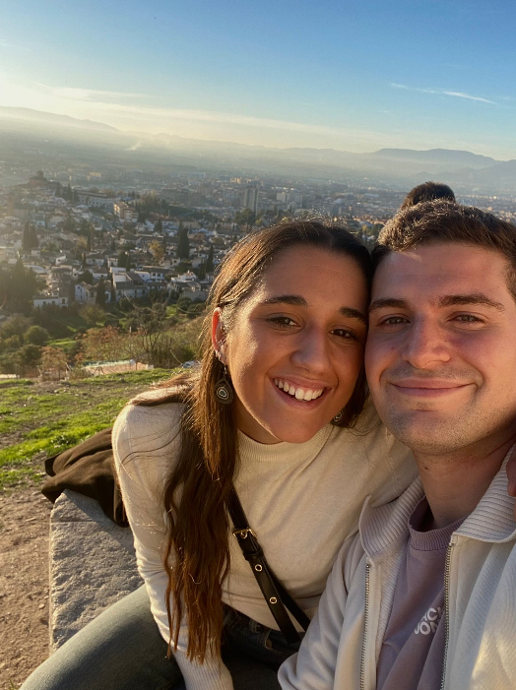
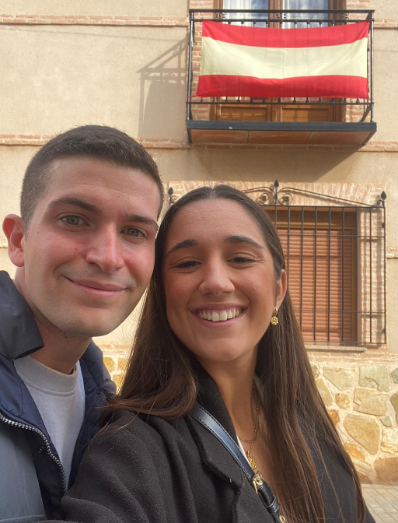
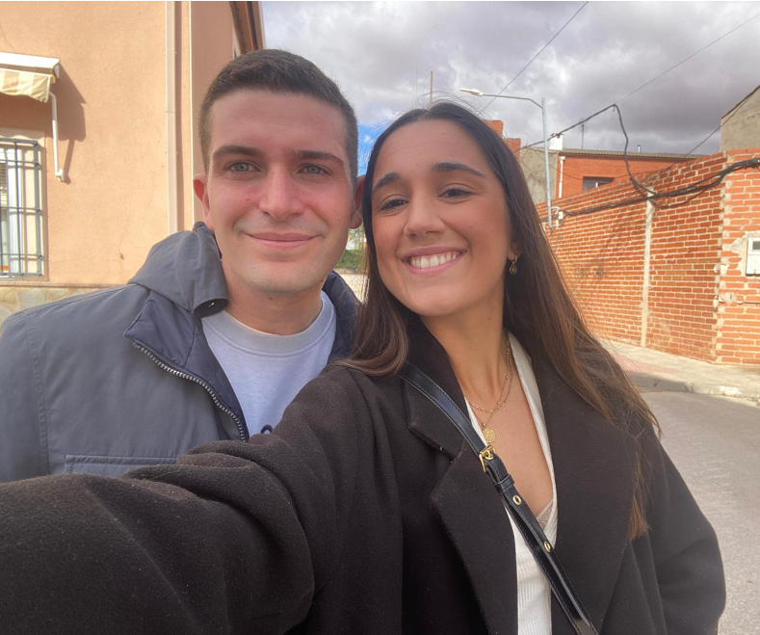




Mi Andre,
Quería escribirte algo para animarte y no he encontrado mejor manera que recordando muchos de los momentos bonitos que hemos vivido juntos, como:
- Atravesar Paris entero para ver las luces de la torre Eiffel
- Comer un meal deal en London viendo el eye of London
- Ver un atardecer magnifico mas allá del mirador de san nicolas
- Tomar un helado con tú abuela en el 72 y echarnos la sienta en Íllora.
- Tu primer te quiero tímido y mi primer te quiero en febrero 2023.
- Visitar el mercado navideño de Nuevos Ministerios antes de ir Granada.
- Tapeo o baratón en Granada.
- Acabar de la mano una carrera.
- Tomarnos una cerveza en lago después de una carrerita.
- Comer pizza gigante en Malasaña.
- Desayunar en San bernardo adivinado las calles de las bolsitas de azúcar.
- Ver uno de los mejores atardeceres en Zamarramala.
- Beber vino fino en Córdoba con tu vestido naranja.
- Regalarte flores por tus logros.
Pero lo más bonito de pensar en todo esto es saber que aún nos queda tanto por hacer:
- Comer un helado de turrón en Italia
- Visitar León Visitar el Alcázar de Segovia y la catedral.
- IR a las fiestas de carbonero o los encierros de Cuellar
- Correr juntos la carrera del rayo
- Subir el chorro con igualando el record de Gonzalo
- Ir a la residencia de Lanzarote
- ir a Casa Macareno
Escribiendo esta carta he pensado mucho en nosotros, en todo lo que hemos vivido, en cada risa, cada viaje improvisado, cada atardecer con birritas.
Son momentos que no se van, que se quedan guardados en un sitio donde nada ni nadie puede tocarlos. Un lugar que es solo nuestro.
Quiero que recuerdes algo, lo que somos no depende de un día difícil, ni de un mal momento. Lo nuestro está hecho de verdad, con cariño y de esas pequeñas cosas que hacen que todo tenga sentido.
Hoy quiero que sientas mi calma, que sepas que estoy a tu lado sin ruido, sin prisa, sin miedo. Que no estás sola ni un segundo.
Y que cuando todo esto pase, voy a estar ahí, esperándote con los brazos abiertos y con ganas de seguir escribiendo capítulos nuevos a tu lado.
Porque contigo, Andre, siempre queda algo bonito por vivir.
Con todo mi cariño,
Tu Juanito

